Typowe usterki układów hamulcowych w pojazdach ciężarowych w kontekście materiałów ciernych – webinar Textar
Warszawa, 31 sierpnia 2022 r. – Textar ponownie organizuje webinar dotyczący układów hamulcowych w samochodach ciężarowych. Tym razem tematem szkolenia będą typowe usterki układów hamulcowych w kontekście materiałów ciernych. Spotkanie online dla mechaników specjalizujących się w pojazdach użytkowych odbędzie się w pierwszą środę września.
Textar to jedna z najbardziej znanych na świecie marek okładzin hamulcowych do samochodów użytkowych, a także wiodący dostawca klocków i szczęk na montaż fabryczny
oraz aftermarket. Aż 70% wszystkich pojazdów użytkowych w Europie jest fabrycznie wyposażonych w okładziny hamulcowe Textar. Z kolei specjaliści techniczni Textar praktyczną wiedzą wynikającą ze współpracy z producentami ciężarówek systematycznie dzielą się
z mechanikami.
– Jednym z częstszych problemów spotykanych w układach hamulcowych jest przegrzanie klocka hamulcowego, czego efektem może być przyspieszone zużycie tego elementu. Przyczyny przegrzania mogą być różne, np. gwałtowne lub częste hamowanie z wysokich prędkości bądź brak swobody ruchu klocka w prowadnicach zacisku hamulcowego. Dlatego tak ważny jest poprawny serwis hamulców oraz właściwy montaż materiałów ciernych. W szczególności
w samochodach ciężarowych, w których droga hamowania jest o wiele dłuższa niż
w przypadku samochodów osobowych – mówi Wojciech Sokołowski, trener techniczny TMD Friction, właściciela marki Textar.
Bezpłatny webinar zaplanowany jest na środę, 7 września. Spotkanie rozpocznie się o godzinie 9:00 i potrwa 60 minut. W trakcie zaprezentowane zostaną przykłady warsztatowe związane z niewłaściwym doborem i montażem. Przewidziano także czas na sesję pytań i odpowiedzi. Aby wziąć udział szkoleniu, wystarczy zarejestrować się na stronie internetowej Textar.
Osoby, które wezmą udział we wrześniowym webinarze dotyczącym typowych usterek układów hamulcowych w kontekście materiałów ciernych oraz innych tegorocznych szkoleniach technicznych Textar poświęconych pojazdom ciężarowym, otrzymają certyfikaty potwierdzające zdobycie fachowej wiedzy na temat układów hamulcowych.
Materiały zdjęciowe:
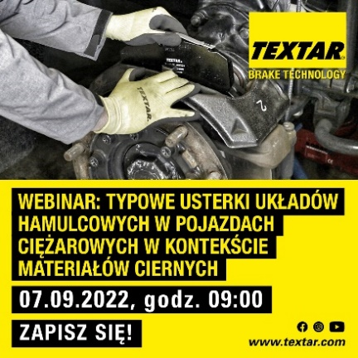
Webinar_Textar_ciezarowki.jpg – Tematem webinaru będą zagadnienia dotyczące typowych usterek układów hamulcowych w pojazdach ciężarowych w kontekście materiałów ciernych
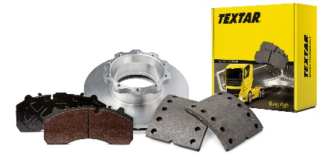
Textar_pojazdy_uzytkowe.jpg – Textar oferuje klocki hamulcowe i okładziny hamulca bębnowego do wszystkich europejskich pojazdów użytkowych
Wojciech_Sokolowski.jpg – Wojciech Sokołowski, trener techniczny TMD Friction, właściciela marki Textar
Zdjęcia: Copyright TMD Friction, 2022. Zabronione są przedruki bez podania źródła. Uprzejmie prosimy o wysłanie do nas egzemplarza wzorcowego.
Informacje o TMD Friction
TMD Friction, spółka należąca w całości do Nisshinbo Holdings Inc, jest światowym liderem w produkcji materiałów ciernych dla branży motoryzacyjnej na OE i niezależny rynek części zamiennych. W swoim portfolio firma ma produkty przeznaczone do samochodów osobowych i pojazdów użytkowych oraz oferuje rozwiązania dla pojazdów sportowych i dla przemysłu. TMD Friction zaopatruje światowy rynek OE oraz części zamiennych w marki Textar, Mintex, Don, Pagid, Cobreq, Nisshinbo i Bendix. Ponadto TMD Friction opracowuje
i produkuje okładziny cierne dla przemysłu pod marką Cosid. Grupa posiada cztery oddziały w Niemczech oraz inne w Europie, USA, Brazylii, Meksyku, Chinach i Japonii. Zatrudnia 4.500 pracowników na całym świecie.
Więcej informacji można znaleźć na stronie www.tmdfriction.com.
Kontakt dla mediów:

Krzysztof Jordan Kamila Tarmas-Bilmin
ConTrust Communication TMD Friction
tel. 533 877 677 tel. 668 652 437
k.jordan@contrust.pl Kamila.Tarmas-Bilmin@tmdfriction.com

